Kinh về Nghi Thức Lễ Bái và Sám Hối ở Trước 35 Vị Phật
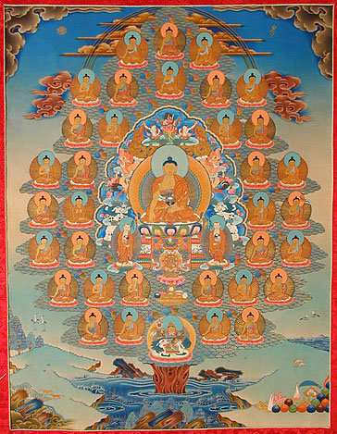
♪ Quy mạng Năng Nhân Tịch Tĩnh Phật
♪ Quy mạng Kim Cang Kiên Cố Năng Tồi Phật
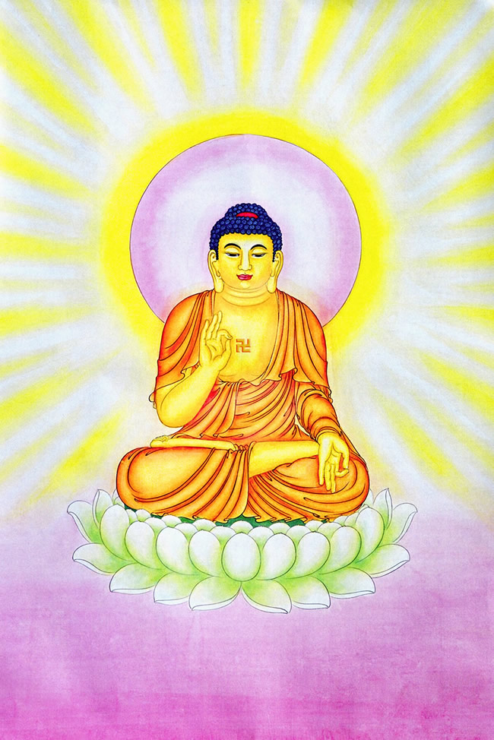
♪ Quy mạng Bảo Diễm Phật
♪ Quy mạng Long Tự Tại Vương Phật
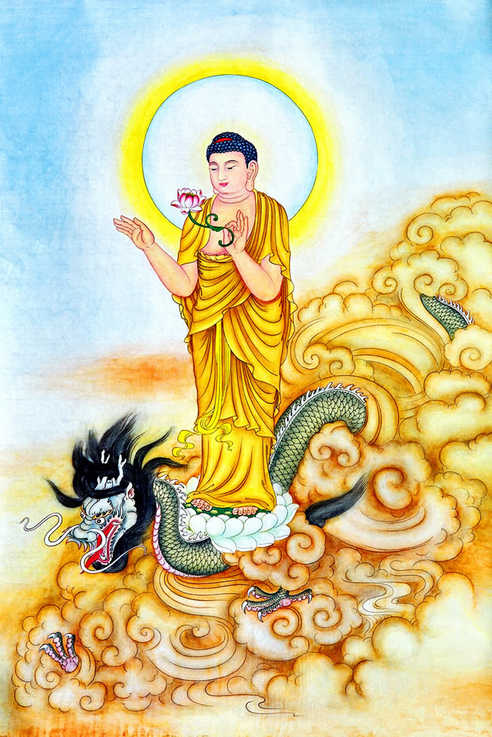
♪ Quy mạng Cần Dũng Quân Phật
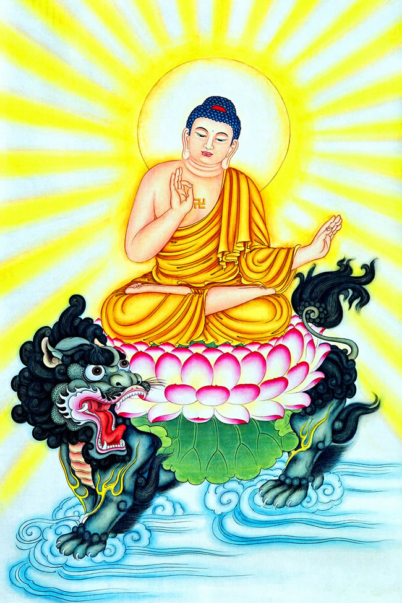
♪ Quy mạng Cần Dũng Hỷ Phật
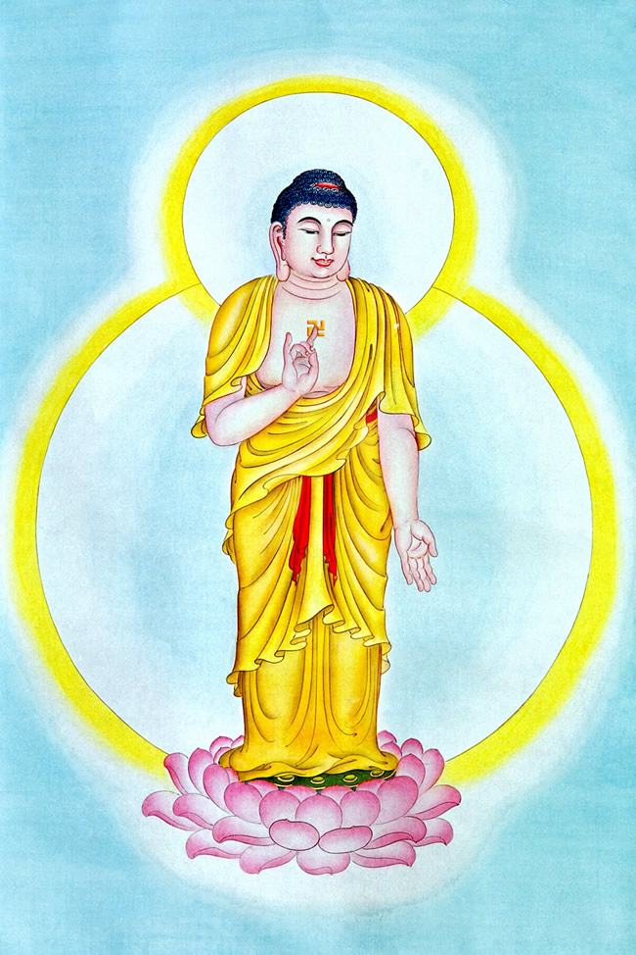
♪ Quy mạng Bảo Hỏa Phật
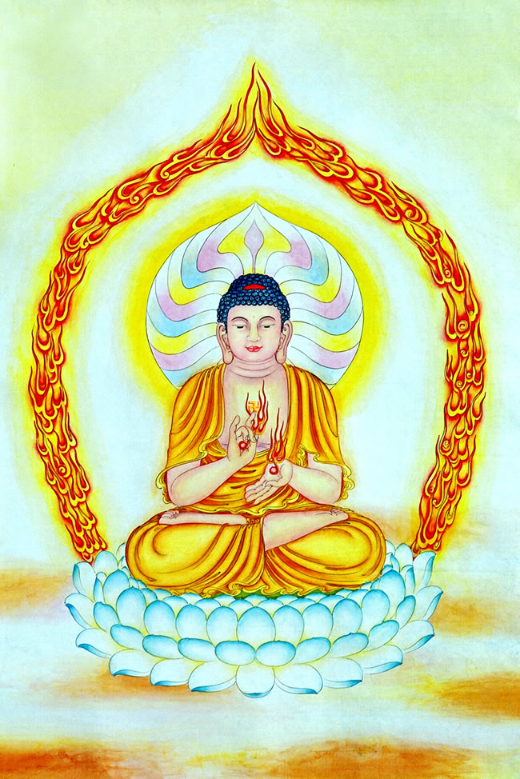
♪ Quy mạng Bảo Nguyệt Quang Phật

♪ Quy mạng Bất Không Kiến Phật

♪ Quy mạng Bảo Nguyệt Phật

♪ Quy mạng Vô Cấu Phật

♪ Quy mạng Ly Cấu Phật

♪ Quy mạng Dũng Thí Phật

♪ Quy mạng Tịnh Hạnh Phật

♪ Quy mạng Tịnh Thí Phật

♪ Quy mạng Thủy Vương Phật

♪ Quy mạng Thủy Thiên Phật

♪ Quy mạng Hiền Cát Tường Phật

♪ Quy mạng Vô Lượng Uy Đức Phật

♪ Quy mạng Chiên Đàn Cát Tường Phật

♪ Quy mạng Quang Cát Tường Phật

♪ Quy mạng Vô Ưu Cát Tường Phật

♪ Quy mạng Kiên Cố Cát Tường Phật

♪ Quy mạng Hoa Cát Tường Phật

♪ Quy mạng Liên Hoa Quang Du Hí Thần Thông Phật

♪ Quy mạng Tài Cát Tường Phật

♪ Quy mạng Niệm Cát Tường Phật

♪ Quy mạng Thiện Xưng Danh Hiệu Cát Tường Phật

♪ Quy mạng Đế Tràng Phan Vương Phật

♪ Quy mạng Đấu Chiến Thắng Phật

♪ Quy mạng Dũng Kiện Cát Tường Phật

♪ Quy mạng Dũng Kiện Tiến Phật

♪ Quy mạng Phổ Biến Chiếu Diệu Trang Nghiêm Cát Tường Phật

♪ Quy mạng Bảo Liên Hoa Du Bộ Phật

♪ Quy mạng Bảo Liên Hoa Diệu Trụ Sơn Vương Phật

Và chư Phật Thế Tôn thường trụ ở đời trong tất cả thế giới như vậy. Xin chư Phật Thế Tôn hãy từ bi thương nhớ đến con.
Hết thảy nghiệp tội con đã tạo ở đời này hay đời trước, từ sinh tử vô thỉ cho đến nay; hoặc do con tự làm, bảo người làm, hay thấy kẻ khác làm mà vui theo.
Như là lấy đồ vật từ tháp tự, từ chư Tăng, hay từ chư Tăng bốn phương; hoặc do con tự lấy, bảo người lấy, hay thấy kẻ khác lấy mà vui theo.
Như là tạo năm tội vô gián; hoặc do con tự làm, bảo người làm, hay thấy kẻ khác làm mà vui theo. Như là tạo mười việc ác; hoặc do con tự làm, bảo người làm, hay thấy kẻ khác làm mà vui theo.
Do những nghiệp chướng đó che lấp thân tâm, nên khiến con rơi vào tám nạn, như là đọa địa ngục, ngạ quỷ, bàng sinh, hoặc sinh ở chốn biên địa, nơi mọi rợ man di, hoặc sinh lên trời Trường Thọ. Dẫu cho được thân người, các căn không hoàn chỉnh, dấy khởi tà kiến, bát không nhân quả, hoặc chán ghét chư Phật xuất hiện ở thế gian.
Con nay đều xin sám hối tất cả tội chướng như thế. Chư Phật Thế Tôn, bậc đầy đủ Nhất Thiết Trí, bậc đầy đủ Năm Nhãn, bậc chứng Pháp chân thật, bậc tôn quý nhất, bậc biết tất cả, bậc thấy tất cả. Con nay ở trước chư Phật mà thành tâm sám hối và không dám che giấu. Xin nguyện cho giới đức luật nghi của con được thanh tịnh như xưa.
Con lại mong chư Phật Thế Tôn hãy nhiếp thọ, hộ niệm, và chứng giám cho con.
Hết thảy mọi căn lành ở đời hiện tại hay những đời khác mà con đã từng thực hành bố thí, hoặc giữ giới thanh tịnh, cho đến lấy cho các loài bàng sinh một vắt cơm, hoặc tu tịnh hạnh; mọi căn lành thành tựu chúng sinh; mọi căn lành tu hành Đạo Bồ-tát; và mọi căn lành đạt đến trí tuệ vô thượng. Con nay xin hợp lại tất cả và thảy đều hồi hướng đến Vô Thượng Chính Đẳng Chính Giác.
Con xin sám hối mọi nghiệp tội, hết thảy phúc đức đều tùy hỷ, chí cầu Phật công đức, và nguyện sẽ thành tựu trí tuệ vô thượng.
Tất cả chư Phật quá khứ, hiện tại, cùng vị lai, là bậc tối thắng trong chúng sinh, công đức vô lượng như biển cả, con nay chí tâm quy mạng và đỉnh lễ.
Kinh về Nghi Thức Lễ Bái và Sám Hối ở Trước 35 Vị Phật

Dịch từ Phạn văn: Pháp sư Bất Không (705-774)
Dịch sang Tiếng Việt: Tại gia Bồ-tát giới Thanh tín nam Nguyên Thuận
Dịch nghĩa: 3/9/2013 ◊ Cập nhật: 19/3/2015
_{Đang dùng phương ngữ:}◈BẮC NAM
Tiếng Việt 古文 古Cổ 文Văn 古Cổ 文Văn^{Việt} Góp Ý
_{A}A^{A} ▲

